
INTERNACIONALNI KONGRES
PRIVATNE LEKARSKE PRAKSE
SRBIJE 2011.
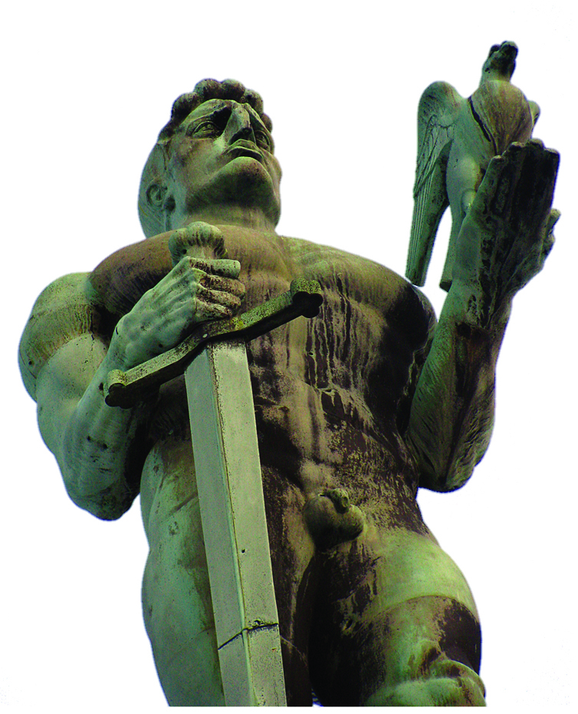

Beograd
6. oktobar 2011.

Sertifikat
Prof dr Tihomir Mihailović
Br. Licence 106185
o učešću na
Simpozijumu
„Privatna lekarska praksa Srbije“

Odlukom Zdravstvenog saveta Republike Srbije, Br.153-02-276/2011-01, od 16.08.2011
Simpozijum je akreditovan sa 5 bodova za slušaoce, R.br.A-1-3034/11

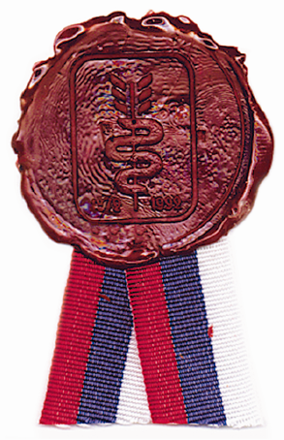
Predsedsedavajući Simpozijuma Predsednik Udruženja
Akademik Prof. Privatni lekari Srbije
Svetomir Stožinić Prof. dr sci
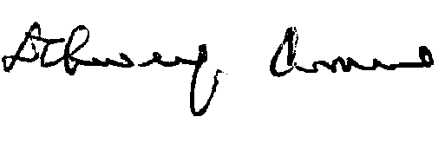
Višeslav Hadži-Tanović
